TİRE İSA BEY MESLEKİ VE TEKNİK ANADOLU LİSESİ
BÜRO YÖNETİMİ VE YÖNETİCİ ASİSTANLIĞI ALANI

Ticaret Hizmetleri |  | 1.Dönem 2. Yazılı |  | 2022 – 2023
Adı Soyadı – Okul No |  |  |  | 12.01.2023

1Açık ve Kapalı fatura nedir? Kısaca açıklayınız? (10 puan)

2. Aşağıda verilen cümlelerin başındaki boşluğa cümle doğru ise “D” yanlış ise “Y” yazınız? (6*5=30 puan)

( ) SGK; Çalışma ve Sosyal Güvenlik Bakanlığı’nın bir alt birimidir
( ) Çalışanlara uygulanacak gelir vergisi dilimleri ve oranları yıl boyunca sabittir.
( ) Müstahsil makbuzunu mal ve hizmeti alan taraf düzenler.
( ) Kıymetli maden alım-satım belgesi düzenlenmesi zorunlu değildir
( ) Adisyonun düzenlenmesi müşterinin isteğine bağlıdır
( ) Fatura, en az 2(iki) nüsha düzenlenir.

3. Aşağıdaki çoktan seçmeli soruları işaretleyiniz. (7x5=35 puan)

- Aşağıdakilerden hangisi fatura yerine geçen belgelerden değildir?
- Gider Pusulası
- Müstahsil Makbuzu
- Yazar Kasa satış fişi
- Sevk İrsaliyesi
- Kıymetli maden alım – Satım Belgesi

- Aşağıdakilerden hangisi elektronik faturanın sağladığı faydalardan değildir?

- Yazıcı, toner, kartuş, kağıt gibi kırtasiye masraflarını azaltır.
- Saklama maliyetlerini düşürür.
- Geçmişe dönük faturalara daha kolay erişim sağlar.
- Ciro yoluyla bir başkasına devredilebilir.
- Faturanın kaybolma riski azalır.

- I. En az üç nüsha düzenlenir.
II. TTK’a göre 10 yıl saklama zorunluluğu vardır.
III. Faturalar, Türkçe olarak düzenlenmelidir.
IV. Fatura düzenleme sınırı 2022 yılı için 2.000,00 TL’dir.

- I,II,III ve IV
- II,III ve IV
- I,II ve III
- I,II ve IV
- I,III ve IV

- Masalara yiyecek ve içecek servisi yapan işletmelerin kullandığı, satılan malın cins ve miktarının yazıldığı belgeye ne ad verilir?

- Adisyon,
- Fatura
- Serbest Meslek Makbuzu
- Satış Fişi
- Müsteri listesi

- Fatura, malın teslim edildiği veya hizmetin yapıldığı tarihten itibaren en fazla kaç gün içinde düzenlenmelidir?

- 2
- 5
- 7
- 8
- 10

- Düzenlenmiş bir faturaya itiraz süresi kaç gündür?

- 2
- 6
- 7
- 8
- 10

- Aşağıdaki işletmelerden hangisi adisyon düzenlemez?

- Restoran
- Lokanta
- Çay bahçesi
- Self servis yapan işletme
- Masa servisi yapan pastane

4. Aşağıdaki bilgilere göre faturayı düzenleyeniz? (35 puan)
- Satıcı : A Tekstil Ürünleri San.Tic.A.Ş. / Merdivenköy Mah.Şair Arşi Caddesi Güldalı Apt. No:40/1 Kadıköy-İstanbul / 0216 444 55 66 / Kadıköy V.D. 034 370 37 37 / info@atekstil.com.tr
- Alıcı : B Büyük Mağazacılık A.Ş. / Bağlarbaşı Mahallesi Dr.Erkin Caddesi Alp Sokak Nil Apt. No:4 Üsküdür-İstanbul / Üsküdar V.D. / V.No: 123 456 01 580

Aşağıdaki mallar, satıcı A Tekstil Ürünleri San. Tic. A.Ş. tarafından alıcı Büyük Mağazacılık A.Ş.’ye %8 KDV hariç veresiye olarak 10.01.2023 tarihinde satılmıştır.

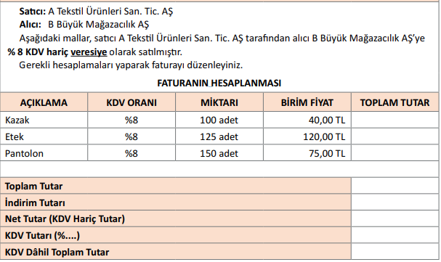

Başarılar,
Sınav süresi 40 dakikadır.

